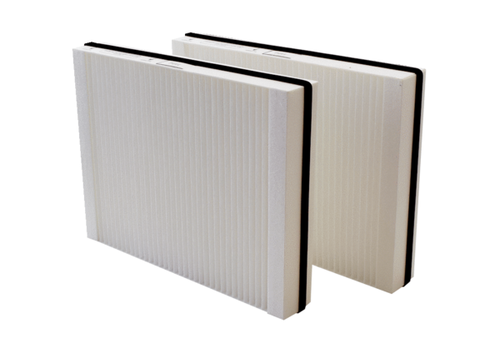Filtr powietrza, wymienny WSG 300Opakowanie jednostkowe: 2 szt.Asortyment: K
Numer artykułu: 0093.1325Producent: MAICO

